16 de febrero de 2017

Dra. Ana María Serna Rodríguez
Directora
Secuencia. Revista de historia y ciencias sociales

El que suscribe David Flores Magón Guzmán comunica a usted que es autor del artículo “El ocaso de un rebelde: Los últimos años de Ricardo Flores Magón”, que somete a consideración del Comité de Redacción para su dictamen y posible publicación.

Manifiesto que el artículo es resultado de una investigación, que es original e inédito, que no ha sido publicado de manera parcial o total en ningún medio impreso y/o electrónico ni presentado de manera simultánea a otra revista para su evaluación.

Asimismo, declaro que conozco el proceso de arbitraje establecido en las normas de la revista Secuencia y que el resultado del mismo es inapelable.

Atentamente

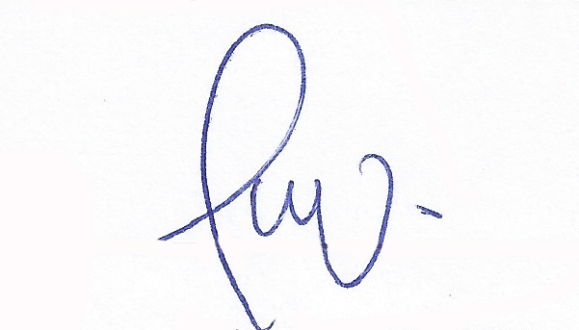
_______________________________________

Nombre completo: David Flores Magón Guzmán
Nacionalidad: Mexicano
Institución: Posdoctorante en la Universidad de Guanajuato programa de Maestría en Historia (Estudios Históricos Interdisciplinarios).
Domicilio Institución: Ex convento de la Valenciana s/n, Guanajuato, Gto. CP 36240.
Teléfono Oficina: 7323908, 7327424 y 7320667, Ext. 5827
Correo electrónico: magon_guzman@yahoo.com.mx

